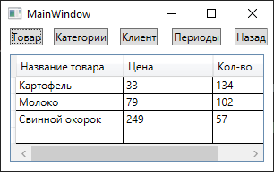

Рисунок 1. Вкладка «Товар»

Листинг Вкладки «Товар»

|  |
| --- |
| namespace Analis  {  public partial class Page1 : Page  {  public ObservableCollection<Tovar> TovarsList { get; set; }  public Page1()  {  InitializeComponent();  TovarsList = new ObservableCollection<Tovar>  {  new Tovar { NameTovar = "Картофель", Price = 33, Count = 134 },  new Tovar { NameTovar = "Молоко", Price = 79, Count = 102 },  new Tovar { NameTovar = "Свинной окорок", Price = 249, Count = 57 }  };  // Устанавливаем DataContext для страницы  this.DataContext = this;  }  }  // Сделаем класс Tovar публичным  public class Tovar  {  public string NameTovar { get; set; }  public int Price { get; set; }  public int Count { get; set; }  }  } |

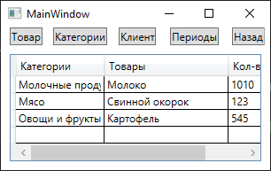

Рисунок 2. Вкладка «Категории»

Листинг Вкладки «Категории»

|  |
| --- |
| namespace Analis  {  public partial class Categories : Page  {  public ObservableCollection<Categorii> CategorieList { get; set; }  public Categories()  {  InitializeComponent();  // Создаём коллекцию и заполняем её данными  CategorieList = new ObservableCollection<Categorii>  {  new Categorii { Name = "Молочные продукты", NameTovar = "Молоко", Count = 1010 },  new Categorii { Name = "Мясо", NameTovar = "Свинной окорок", Count = 123 },  new Categorii { Name = "Овощи и фрукты", NameTovar = "Картофель", Count = 545 }  };  // Устанавливаем DataContext для страницы  this.DataContext = this;  }  }  public class Categorii  {  public string Name { get; set; }  public string NameTovar { get; set; }  public int Count { get; set; }  }  } |

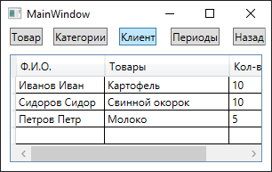

Рисунок 3. Вкладка «Клиент»

Листинг Вкладки «Клиент»

|  |
| --- |
| namespace Analis  {  public partial class Clients : Page  {  public ObservableCollection<Client> ClientList { get; set; } // Переименовали свойство  public Clients() // Конструктор остался без изменений  {  InitializeComponent();  // Создаём коллекцию и заполняем её данными  ClientList = new ObservableCollection<Client> // Обновили имя свойства  {  new Client { ClientName = "Иванов Иван", Tovars = "Картофель", Count = 10 },  new Client { ClientName = "Сидоров Сидор", Tovars = "Свинной окорок", Count = 10 },  new Client { ClientName = "Петров Петр", Tovars = "Молоко", Count = 5 }  };  // Устанавливаем DataContext для страницы  this.DataContext = this;  }  }  public class Client  {  public string ClientName { get; set; }  public string Tovars { get; set; }  public int Count { get; set; }  }  } |

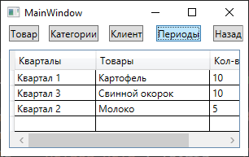

Рисунок 4. Вкладка «Периоды»  
Листинг Вкладки «Периоды»

|  |
| --- |
| namespace Analis  {  public partial class Periods : Page  {  public ObservableCollection<Period> PeriodList { get; set; } // Переименовали свойство  public Periods()  {  InitializeComponent();  // Создаём коллекцию и заполняем её данными  PeriodList = new ObservableCollection<Period> // Обновили имя свойства  {  new Period { Cvartal = "Квартал 1", Tovar = "Картофель", Count = 10 },  new Period { Cvartal = "Квартал 3", Tovar = "Свинной окорок", Count = 10 },  new Period { Cvartal = "Квартал 2", Tovar = "Молоко", Count = 5 }  };  // Устанавливаем DataContext для страницы  this.DataContext = this;  }  }  // Сделали класс Period публичным  public class Period  {  public string Cvartal { get; set; }  public string Tovar { get; set; }  public int Count { get; set; }  }  } |

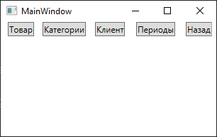

Рисунок 5. Возвращает кнопка «Назад»

Листинг Окна

|  |
| --- |
| namespace Analis  {  public partial class MainWindow : Window  {  public MainWindow()  {  InitializeComponent();  }  private void Button_Click(object sender, RoutedEventArgs e)  {  MainFrame.Navigate(new Page1());  }  private void Button_Click_1(object sender, RoutedEventArgs e)  {  MainFrame.Navigate(new Starts());  }  private void Button_Click_2(object sender, RoutedEventArgs e)  {  MainFrame.Navigate(new Categories());  }  private void Button_Click_3(object sender, RoutedEventArgs e)  {  MainFrame.Navigate(new Clients());  }  private void Button_Click_4(object sender, RoutedEventArgs e)  {  MainFrame.Navigate(new Periods());  }  }  } |